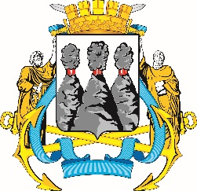
ГОРОДСКАЯ ДУМА
ПЕТРОПАВЛОВСК-КАМЧАТСКОГО ГОРОДСКОГО ОКРУГА

РЕШЕНИЕ

от 27.02.2019 № 363-р
18-я сессия
г.Петропавловск-Камчатский

О принятии решения о внесении изменения в Устав Петропавловск-Камчатского городского округа

Рассмотрев проект решения о внесении изменения в Устав Петропавловск-Камчатского городского округа, внесенный Главой Петропавловск-Камчатского городского округа Иваненко В.Ю., в соответствии со статьей 28 Федерального закона от 06.10.2003 № 131-ФЗ «Об общих принципах организации местного самоуправления в Российской Федерации», статьей 28 Устава Петропавловск-Камчатского городского округа, Городская Дума Петропавловск-Камчатского городского округа

РЕШИЛА:

1. Принять Решение о внесении изменения в Устав Петропавловск-Камчатского городского округа.
2. Направить принятое Решение Главе Петропавловск-Камчатского городского округа для подписания и представления на государственную регистрацию в Управление Министерства юстиции Российской Федерации
по Камчатскому краю в установленном федеральным законодательством порядке.
3. Главе Петропавловск-Камчатского городского округа после государственной регистрации направить принятое Решение в газету
«Град Петра и Павла» для опубликования.

Председатель Городской Думы
Петропавловск-Камчатского
городского округа Г.В. Монахова

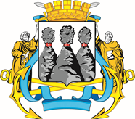
ГОРОДСКАЯ ДУМА
ПЕТРОПАВЛОВСК-КАМЧАТСКОГО ГОРОДСКОГО ОКРУГА

РЕШЕНИЕ

от 27.02.2019 № 139-нд

О внесении изменения в Устав Петропавловск-Камчатского
городского округа

Принято Городской Думой Петропавловск-Камчатского городского округа
(решение от 27.02.2019 № 363-р)

Пункт 16 части 1 статьи 12 изложить в следующей редакции:
«16) осуществление деятельности по обращению с животными без владельцев, обитающими на территории городского округа;».
Глава  Петропавловск-Камчатского  городского округа |  | В.Ю. Иваненко

